Влияние продуктов истирания рабочих валков и прокатываемой полосы на формирование поверхностных загрязнений холоднокатаного листа

Злов В.Е., Горбунов А.В., Якименко В.Н., Нетесов Н.П.

Потребители, особенно автозаводы, выдвигают жесткие требования к чистоте поверхности холоднокатаного листа, которые не допускают наличие видимых сконцентрированных на поверхности локальных участков загрязнений.
Кроме того, внедрение передовых технологий промасливания в производстве холоднокатаного листа требует ограничения количества поверхностных загрязнений. Так например, на ОАО "ММК" в листопрокатном цехе №5 установлен новый агрегат продольной резки (УРАЛМАШ), в состав которого входит установка промасливания в электростатическом поле (фирмы "Peabody"). В процессе ввода в эксплуатацию были выявлены загрязнения поверхности в виде полос, ярко проявляющихся после прохождения пресс-прижима. В виду различной смачиваемости чистой поверхности полосы и ее загрязненных участков, наличие рассматриваемых полос загрязнений резко снижают эффективность дальнейшего промасливания полосы в электростатическом поле. Поэтому использование технологии промасливания в электростатическом поле целесообразно только при наличии однородной чистой поверхности по всей ширине исходной полосы.
В связи с актуальностью вопросов, в условиях ЛПЦ-5 (ОАО "ММК") было проведено исследование фазового состава и распределения загрязненности поверхности по ширине холоднокатаной полосы, поступающей на дрессировочный стан после холодной прокатки и рекристаллизационного отжига в колпаковых печах.
Качественная оценка загрязненности поверхности осуществлялась по методике, основанной на получении "реплики" загрязненности поверхности путем снятия загрязнения с поверхности полосы посредством клейкой ленты "скотч" (рис. 1). После получения "реплики" замеряется ее отражательная способность.

При соотнесении отражательной способности "реплики" (Q_{реплика}) и фоновой бумаги (Q_{фон}), на которую помещена исследуемая "реплика", определяется коэффициент отражения К_{от} , характеризующий чистоту поверхности:
$К_{\text{от}}=\frac{Q_{\text{реплика}}}{Q_{\text{фон}}}$. ()
Коэффициент загрязнения определяется:
$К_{з}=1−К_{\text{от}}$. ()

Распределение чистоты и загрязненности поверхности по ширине полосы поступающей на дрессировочный стан, сведено в табл. 1.

Таблица 1
Распределение чистоты и загрязненности поверхности
по ширине полосы
Расстояние от кромки, мм | Коэффициент  отражения (К_{от}) | Коэффициент  загрязнения (К_{з})
0  90  160  230  440  650  860  1070  1140  1210  1280 | 0,79  0,88  0,94  0,96  0,97  0,98  0,98  0,97  0,96  0,89  0,82 | 0,21  0,12  0,06  0,04  0,03  0,02  0,02  0,03  0,04  0,11  0,18

Распределение коэффициента загрязнения по ширине полосы
Рис. 2.

Таблица 2
Распределение количества поверхностных загрязнений и углерода
в составе соединений по ширине холоднокатаной полосы

Расстояние от кромки, мм | Весовой метод | Определение на  анализаторе RC - 412
Расстояние от кромки, мм | Количество  загрязнений,  мг/м² | Количество углерода, мг/м²
Расстояние от кромки, мм | Количество  загрязнений,  мг/м² | в составе  органических  соединений | в составе  неорганических соединений
0 | 159,60 | 64,80 | 9,28
160 | 101,42 | 33,80 | 4,79
320 | 94,32 | 42,20 | 5,23
500 | 81,93 | 28,50 | 4,63
570 | 62,89 | 33,20 | 5,42
900 | 95,91 | 14,70 | 3,28
970 | 62,03 | 10,90 | 2,58
1040 | 83,42 | 21,40 | 3,24
1180 | 115,79 | 32,60 | 2,89
1280 | 126,32 | 42,50 | 7,30

Изменение количества и состава поверхностных загрязнений по ширине полосы холоднокатаного металла исследовалось весовым методом / / и с применением анализатора RC - 412 фирмы "Леко" / /.
Содержание углерода в органических и неорганических соединениях на поверхности холоднокатаного металла определяли по методике / / (табл. 2, рис. 3).
Линии тренда распределений представляют собой параболы второй степени.

Распределение количества поверхностных загрязнений и углерода
в составе соединений по ширине холоднокатаной полосы
Рис. 3.

Из результатов исследования видно, что загрязненность кромок холоднокатаной полосы, поступающей на дрессировочный стан, выше, чем в средней части. Переход от повышенного загрязнения в прикромочной области полосы до равномерной чистой средней части лежит в пределах 100 - 200 мм. Аналогичное распределение получено в результате исследования загрязнений поверхности неотожженного холоднокатаного проката.
Изучение фазового и элементного состава поверхностных загрязнений холоднокатаного неотожженного металла на электронном микроскопе Camscan 4.0 (рис. 4), показало, что по своему фазовому составу загрязнения средней части полосы и прикромочной области идентичны и представляют собой смесь окислов Fe₃O₄, Fe₂O₃, гидроокисижелеза (Fe₂O₃⋅1,2 H₂O) и металлического железа (α - Fe).

Сравнивая загрязненность средней части полосы и прикромочной области в целом, можно констатировать более высокую количественную представительность смеси окислов и металлического железа в прикромочной области. Смесь окислов железа и металлического железа представляют собой шлам после травления и продукты истирания рабочих валков и прокатываемой полосы.

Спектр, снятый с поверхности образцов холоднокатаного
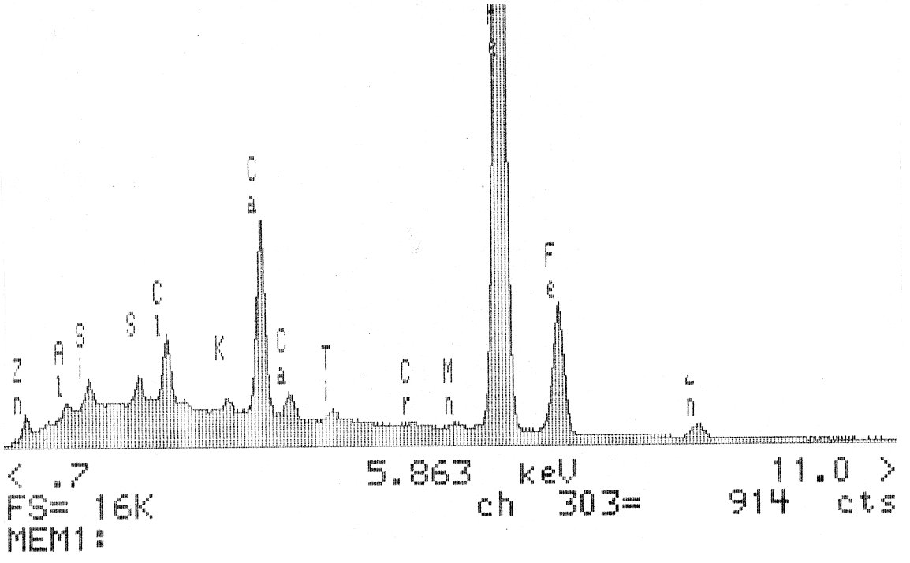
неотожженного металла
Рис. 4.

Концентрация продуктов износа в прикромочной области полосы связана с характером движения продуктов износа от центра к кромкам и скоростью прокатки. Характер разбега частиц определяется распределением эпюры межвалковых давлений в очаге деформации, когда частицы перемещаются из области более высокого давления (средняя часть полосы) в область более низкого давления (кромки полосы). В случае если скорость прокатки больше скорости поперечного вытеснения частиц, то последние могут задерживаться в прикромочной области полосы и вкатываться в поверхностный слой металла в последующих клетях стана.
Исследование присутствия указанных продуктов истирания в рабочей эмульсии стана 2500 холодной прокатки проводилось по методу, который заключается в экстракции эмульсии серным эфиром, при этом механические частицы концентрируются между водяным и масляными слоями. Так как механические частицы имели размер частиц < 5 мкм, отделение их проводилось центрифугированием. Полученный осадок высушивали до постоянного веса при температуре 40 - 50 °С. Фазовый и элементный анализ показал, что осадок представляет собой смесь очень большого количества углерода (С) и следующих фаз (фазы расположены в убывающем порядке):
1. α - Fe (железо)
2. SiO₂ (Tridymite)
3. Fe₃O₄ (Magnetite)
4. FeSO₄⋅H₂O (Iron Sulfate Hydrate - Szomolnokite)
Известно что вещества, входящие в состав обнаруженных фаз и видимые на снятом спектре (рис. 5) (Fe, S, Si, Cl, Ca), являются катализаторами выделения углеродосодержащих соединений при отжиге, а найденный С напрямую участвует в образовании дефекта "кромочная сажа".
Спектр, снятый с выделенной механической составляющей
прокатной эмульсии
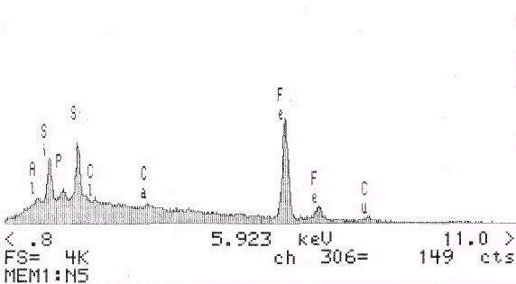
Рис. 5.

Таким образом, для уменьшения загрязненности холоднокатаного листа совершенствование технологии его производства должно быть направлено на количественное снижение смеси окислов железа и металлического железа в прикромочной области полосы, представляющую собой продукты истирания рабочих валков и прокатываемой полосы.
С целью определения доли продуктов износа рабочих валков и прокатываемой полосы в общее количестве этих продуктов, провели расчет величины износа рабочих валков на стане 2500 холодной прокатки.
Межперевалочные сроки для рабочих и опорных валков определены в технологической инструкции (табл. 3).
Таблица 3
Межперевалочные сроки для рабочих и опорных валков
Наименование | Дрессировочный | Дрессировочный | Четырехклетевой стан
валков | стан "2500" | стан "1700" | К л е т и
 |  |  | I |  | II |  | III | IV
тыс. тонн, не более
Рабочие | 2,0 | 2,0 | 3,5 | 3,0 |  | 2,5 |  | 2,0
Опорные | 60,0 | 60,0 | 60 ÷ 80 | 80 ÷100 |  | 80 ÷100 |  | 60 ÷80

Исходя из данных, полученных в ходе эксплуатации стана 2500 холодной прокатки, можно принять, что в течение кампании рабочих валков 4-ой клети, составляющей 2000 тонн, происходит уменьшение диаметра рабочих валков на 0,02 мм.
Определим потерю массы рабочего валка в течение эксплуатационной кампании:
$m=2πR⋅h⋅L⋅ρ$, (3)

где R – радиус рабочего валка, мм;
h – снижение радиуса рабочего валка в результате износа, мм;
L – длина бочки рабочего валка, мм;
ρ - плотность материала рабочего валка, мг/мм³.
Подставив, получим
$$m=2⋅3,\text{14}⋅\text{250}⋅0,\text{01}⋅\text{2500}⋅7,\text{85}=\text{308112},5\text{мг}$$
Количество продуктов износа рабочих валков, остающихся на единице поверхности прокатываемой полосы на четырехклетевом стане 2500 холодной прокатки, может быть определено следующим образом:
$I=\frac{8⋅m⋅ρ⋅h_{\text{ср}}}{P}$, (4)
где P – количество прокатанного металла в период кампании рабочих валков, мг;
h_{ср} – средневзвешенная толщина прокатываемого металла, м.
При P = 2000⋅10⁹ мг, m = 308112,5 мг, h_{ср} = 1,14 мм = 1,14⋅10⁻³ м.
Удельное количество продуктов износа составляет:
$$I=\frac{8⋅\text{308112},5⋅7,\text{85}⋅{\text{10}}^{9}⋅1,\text{14}⋅{\text{10}}^{−3}}{\text{2000}⋅{\text{10}}^{9}}=\text{11},\text{04}{\text{мг}}/{м^{2}}$$
Согласно проведенным исследованиям, общая загрязненность неотожженного холоднокатаного листа составляет 400-1000 мг/м². При этом доля продуктов истирания, при соблюдении параметров технологии подачи и приготовления эмульсии, находится в пределах 40-60% от общего количества поверхностных загрязнений. В рассмотренном случае это 200-500 мг/м², доля продуктов износа рабочих валков, соответственно составляет от 5,5 до 2,2%.
Исходя из приведенных расчетов, можно сделать заключение, что основная доля механической составляющей поверхностных загрязнений после холодной прокатки на стане 2500 определяется процессом износа поверхности прокатываемой полосы.

В связи с этим возникает необходимость улучшения эффективности удалении продуктов износа прокатываемой полосы, как с поверхности полосы в процессе холодной прокатки, так и из прокатной эмульсии в процессе ее рециркуляции.
В условиях работы стана 2500 холодной прокатки реализован способ удаления продуктов износа с поверхности прокатываемой полосы, заключающийся в подаче под давлением рабочей эмульсии в последнем межклетевом промежутке. Эффективность удаления определяется давлением и расходом подаваемой эмульсии с учетом направления подачи для наиболее полного удаления продуктов износа с прикромочных областей полосы.
Введение дополнительной промывки в последнем межклетевом промежутке и повышение степени очистки эмульсии в оборотном цикле позволило снизить общий фон загрязненности готового холоднокатаного листа на 10-15%, тем самым обеспечив поставку экспортного металла для последующего нанесения покрытия и возможность производства металла первой группы отделки поверхности.

Библиографический список: ?. Белосевич В. К., Нетесов Н. П., Мелешко В. И., Адамский С. Д. Эмульсии и смазки при холодной прокатке. – М.: Металлургия, 1976. – 416 с.
. Oster. Мультифазовые анализаторы для определения разных фаз углерода. Chem. J. 95. № 3. 1994.
. Разработка методики определения чистоты поверхности холоднокатаного металла на анализаторе RC – 412 /Сычь Л. Г., Пальчун Т. А., Гостяева Г. П., Хветте Т. Н., Хасанова С. М. //Совершенствование технологии на ОАО ММК. Сборник трудов Центральной Лаборатории контроля. Выпуск 3. – Магнитогорск, 1999. с. 344.

